**河南农业大学亚新青年奖学金评选条件**

一、申请奖学金的条件

1.申请人认同河南亚新投资集团“亚新青年奖学金”的公益理念，自愿在获得奖学金的同年度前往河南亚新投资集团进行暑期实习。

2.河南农业大学全日制在校本科生和硕士研究生，且在校学习期满一年，参选对象为全体学院。

3.思想进步，遵纪守法，品德高尚；

4.学习成绩优良，诚实守信，身心健康，能起到模范带头作用；

5.同等条件下，在河南亚新投资集团有过实习经历者优先；

6.申请人需提供：

1）《亚新青年奖学金申请推荐表》（见附件 1）一式两份、只需交打印版，用 A4 纸双面打印，辅导员、院领导（主管学生工作）签字后加盖院系公章；

2）申请人上一学年度《学习成绩登记表》一份并注明无旷课记录，由教务员签字并加盖院系公章；

3）校内实践报告，辅导员、院领导（主管学生工作）签字后加盖学院公章；

4）大学生社会实习证明复印件，含实习单位公章；

5）获奖证书复印件一份。

7.具体评定条件如下

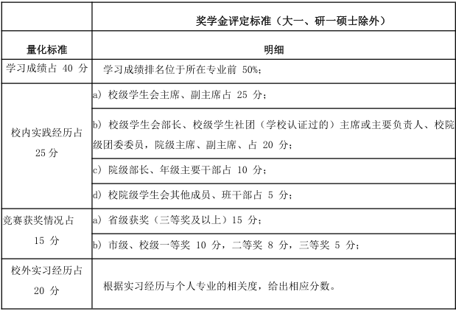注：获奖情况限省级三好学生、优秀学生干部、优秀团员；“挑战杯”大赛、“互联网+”大学生创新创业大赛获得奖项

此外，有下列情况之一者，无评奖资格：

1) 因违犯校纪校规受到各种纪律处分的当年或尚在处分期内者；

2) 评选学年内有任何一门科目不及格者；

3) 因个人行为不当，给集体、他人造成财产、名誉损坏者。

8. 针对大一、研一硕士学生暑期“新力量”实习，有以下条件：

1) 大一、研一硕士上学期期末考试成绩占本专业的 50%；

2) 同等条件下，参加学生会、校内社团工作者优先；

3) 学校、学院推荐者可优先考虑。

注：针对大一、研一硕士暑期实习生，每个学院可推荐 5 个实习名额，由校方汇总名单至河南亚新投资集团。

二、奖学金的评定程序

1.在河南农业大学奖助学金管理工作领导小组的领导下，由校学生工作处牵头成立评选委员会，具体负责“河南农业大学亚新青年奖学金”评定及其他相关工作，评选委员会成员包括河南亚新投资集团和学校相关部门；

2.“河南农业大学亚新青年奖学金”，针对大一、大二、大三/研一、研二学生；

3.学生本人可对照评选条件向所在学院提出书面申请；

4.学院在接到学生申请后，应对其提供材料的真实性进行核实，结合学生综合表现，并征求学生所在班级和辅导员老师的意见，按照“公开、公平、公正”的原则进行评定；

三、奖学金的管理和发放

1.“河南农业大学亚新青年奖学金”的管理严格遵守河南农业大学奖助学金制度及河南农业大学的相关规定，按照此办法执行，并接受河南亚新投资集团、河南农业大学财务审计部门的监督。

2.由河南亚新投资集团为奖学金获得者颁发荣誉证书。

3.保证专款专用，河南农业大学教育发展基金会根据双方确定的表彰文件，依照获奖学生名单，将奖金直接划拨获奖学生的银行账户。

4.如发现获奖学生弄虚作假，或获得奖学金后奢侈浪费，立即取消其获奖资格，追回已颁发的奖学金和证书，并给予批评教育甚至纪律处分。追回的奖学金纳入“河南农业大学亚新青年奖学金”专项账户，转入下一学年使用。

共青团河南农业大学委员会

2018年10月16日